**3.9.2024**

# Jak dopřát vlasům po létě intenzivní hydrataci a péči

Léto dává vlasům mnohdy pořádně „zabrat“. Bývají poškozené sluncem, slanou a chlorovanou vodou a změnami teplot. Odborníci z [**kadeřnictví Klier**](https://www.klier.cz/) proto připravili několik tipů, jak namáhané vlasy jednoduše oživit a hydratovat.

**Hydratace vlasů je klíčová**

Dopřejte vlasům po létě tolik potřebnou hydrataci a vláhu. Zdravé vlasy si vodu udrží, ty poškozené a mdlé je nutno cíleně hydratovat. Vsaďte proto na produkty, které to umí a vyzkoušejte hydratační [**řadu Nutritive od Kérastase**](https://shop.klier.cz/index.php?route=product/search&search=nutritive). Použijte šamponovou lázeň, kondicionér a vyživující masku, kterou aplikujte jednou týdně a nechte působit alespoň 10 minut. Produkty řady Nutritive si také můžete pořídit ve [zvýhodněném balíčku](https://shop.klier.cz/vyhodne-sety?product_id=1174) sestaveném přímo kadeřníky.

**Luxusní péče regeneračních kúr**

V Klieru si můžete dopřát i několik oblíbených a velmi účinných vlasových kúr.

* **Salónní ošetření Premiére** používá revoluční produkty od Kérastase. Vlasy dokonale obnoví a účinně je zbaví nadbytečného vápníku, který se v nich usazuje. Péče obnoví i keratinové vazby a zregeneruje vlasy v hloubi i na povrchu. Vlasům se vrátí 99 % jejich původní síly a budou 4krát lesklejší a 10krát méně lámavé.
* **Hloubková kúra Fusio Dose** pečuje o vlasy přímo na míru. Ampulky individuálně namíchají profesionální odborníci přímo podle potřeb vlasů a výsledkem je okamžitá a viditelná proměna.

Ke každé hloubkové kúře nyní získáte navíc **ZDARMA vzorky profesionálních produktů** na domácí použití (platí do vyprodání).

**3 další tipy, jak ozdravit vlasy po létě**

* **Zastřižení konečků nebo nový střih** jsou skvělou cestou, jak vlasy oživit. Roztřepené konečky mohou způsobit i poškození délky vlasů. Návštěva kadeřnictví po létě dodá vlasům nový život.
* Skvělý tip na péči jsou **olejíčky na vlasy**. Dodají lesk, vůni a poddajnost. Lze je použít do vlhkých vlasů před foukáním, kdy pomáhají při rozčesávání a skvěle hydratují. Další varianta je olejový zábal před mytím. Olejíček naneste rovnoměrně na vlasové délky, zabalte do ručníku a nechte 30 minut působit. Poté umyjte šamponem a použijte kondicionér.

Náš tip je [pečující olej pro všechny typy vlasů Professionnel Mythic Oil Huile](https://shop.klier.cz/l’oreal-professionnel-mythic-oil-huile-originale-100-ml) nebo univerzální [zkrášlující olej Elixir Ultime L´Huile Originale](https://shop.klier.cz/kerastase-elixir-ultime-l´huile-originale-100-ml).

* O krásné vlasy pečujte i vnitřně. Důležitý je **pitný režim**, zdravý a pestrý **jídelníček** a **doplňky stravy** s obsahem vitamínů a omega 3 a 6 mastných kyselin.

Kadeřnictví Klier najdete na 32 místech České republiky. Do salónů se vůbec **nemusíte objednávat** a jsou **otevřené 7 dní v týdnu**. Více informací a vaše nejbližší kadeřnictví najdete na webu[www.klier.cz](http://www.klier.cz/). Jednotlivé produkty pořídíte pohodlně na [e-shopu Klier](https://shop.klier.cz/).

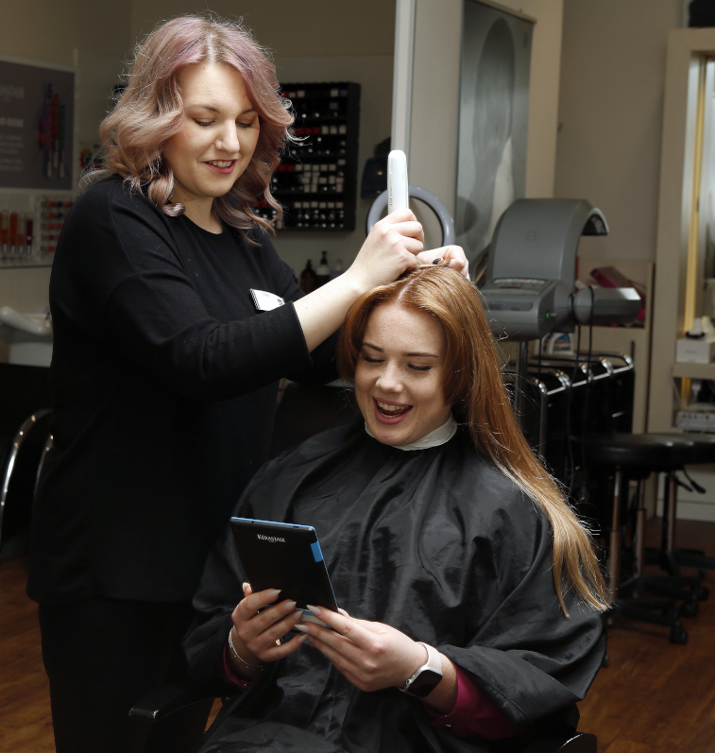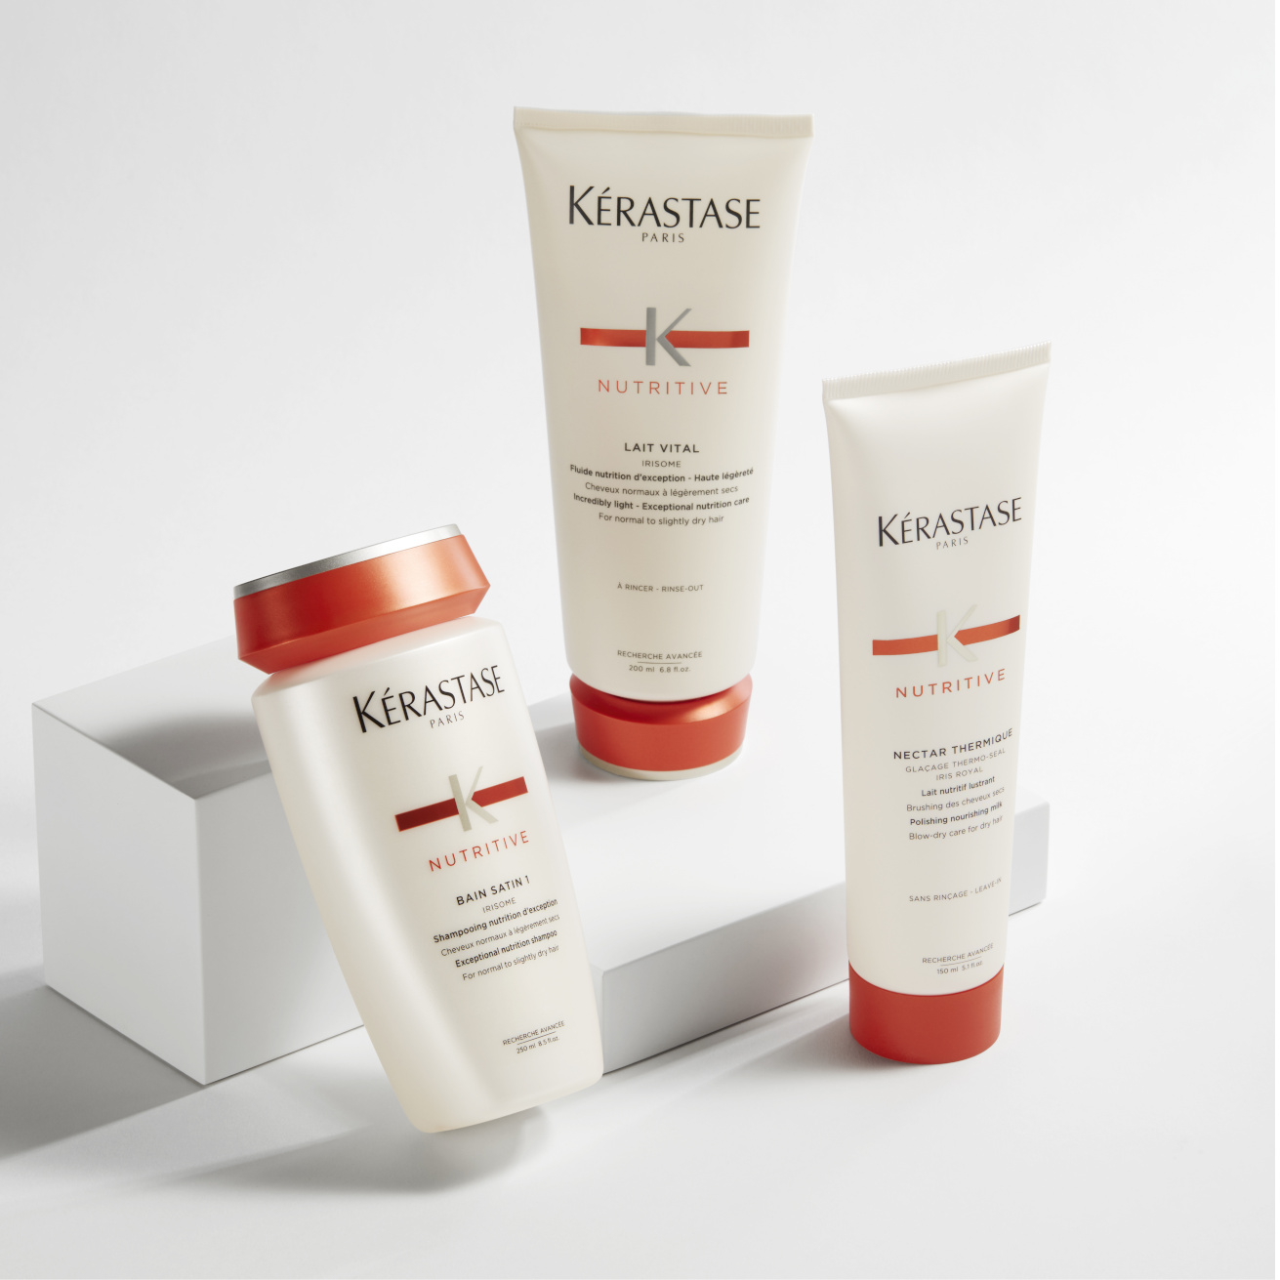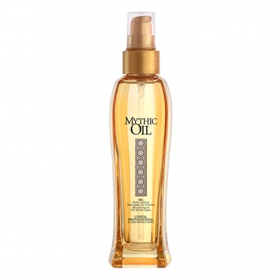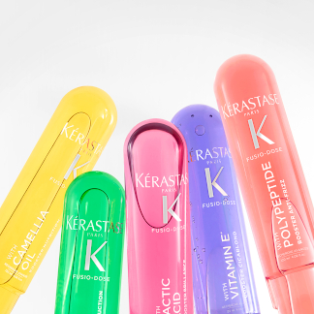

[Kontakty:](https://shop.klier.cz/kerastase-chronologiste-huile-de-parfum-100-ml)

## [Kadeřnictví KLIER Mediální servis:](https://shop.klier.cz/kerastase-chronologiste-huile-de-parfum-100-ml)

[www.klier.cz](http://www.klier.cz/) [cammino…](https://shop.klier.cz/kerastase-chronologiste-huile-de-parfum-100-ml)

[www.instagram.com/kadernictvi_klier_cr](http://www.instagram.com/kadernictvi_klier_cr) [Dagmar Kutilová](https://shop.klier.cz/kerastase-chronologiste-huile-de-parfum-100-ml)

[www.facebook.com/klierkadernictvicr](http://www.facebook.com/klierkadernictvicr) [e-mail:](https://shop.klier.cz/kerastase-chronologiste-huile-de-parfum-100-ml) [kutilova@cammino.cz](mailto:kutilova@cammino.cz)

www.cammino.cz